Шаблон отчёта по лабораторной работе

Простейший вариант

Кузьмина Мария Константиновна

2024 г.

Содержание

# Содержание

1. Цель работы………………………………………………………………………………………………. 4
2. Задание………………………………………………………………………………………………………….. 5
3. Выполнение лабораторной работы………………………………………….. 6
4. Вывод…………………………………………………………………………………………………………………. 16
5. Список иллюстраций………………………………………………………………………….. 16

# Цель работы

Целью работы является изучить идеологию и применение средств контроля версий. Приобрести практические навыки по работе с системой git.

# Задание

1. Настройка github
2. Базовая настройка git
3. Создание ssh-ключа
4. Создание рабочего пространства и репозитория курса на основе шаблона
5. Создание репозитория курса на основе шаблона
6. Настройка каталога курса
7. Выполнение самостоятельной работы

# Выполнение лабораторной работы

## 1. Настройка github

Создаем учётную запись на сайте https://github.com/ и заполняем основные данные.

## 2. Базовая настройка git

Сначала сделаем предварительную конфигурацию git. Открываем терминaл и вводим следующие команды, указав имя и email владельца репозитория (рисунок 1): Снимок экрана 1 Настроим utf-8 в выводе сообщений git (рисунок 2): Снимок экрана 1 Зададим имя начальной ветки (будем называть её master) (рисунок 3): Снимок экрана 1

Настраиваем git на преобразование окончаний строк crlf в lf (рисунок 4): Снимок экрана 1 Включаем предупреждения о возможных проблемах с окончаниями строк (crlf/lf), чтобы избежать ошибок при их преобразовании (рисунок 5): Снимок экрана 1 ## 3. Создание ssh-ключа Генерируем ssh-ключ с указанным комментарием для использования в git (рисунок 6). 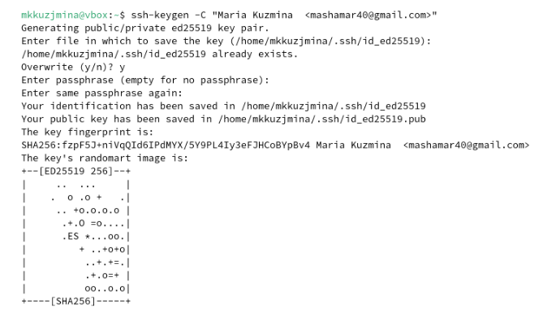 Выводим содержимое публичного ssh-ключа для копирования на github (рисунок 7). Снимок экрана 1 Ключ создан.

## 4. Создание рабочего пространства и репозитория курса на основе шаблона

Создаем каталоги, включая папку с именем «Архитектура компьютера» и с помощью -ls отображаем список файлов и папок в текущем каталоге (рисунок 8). Снимок экрана 1

## 5. Создание репозитория курса на основе шаблона

Переходим на станицу репозитория с шаблоном курса https://github.com/yamadharma/course-directory-student-template. Далее выбираем Use this template. В открывшемся окне задаем имя репозитория study_2024–2025_arh-pc и создаем репозиторий (кнопка Create repository from template). Переходим в созданную папку «Архитектура компьютера» (рисунок 9). Снимок экрана 1 Клонируем репозиторий по ssh с подмодулями в папку arch-pc (рисунок 10, 11). Снимок экрана 1 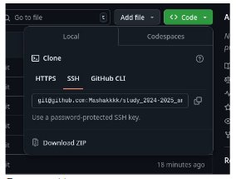

## 6. Настройка каталога курса

Переходим в каталог с клонированным репозиторием (рисунок 12). Снимок экрана 1 Удаляем файл package.json из текущего каталога (рисунок 13). Снимок экрана 1 Создаем необходимые каталоги (рисунок 14). Снимок экрана 1 Добавляем все изменения с помощью команды git add . Комментируем и сохраняем все изменения с сообщением о создании структуры курса (рисунок 15). 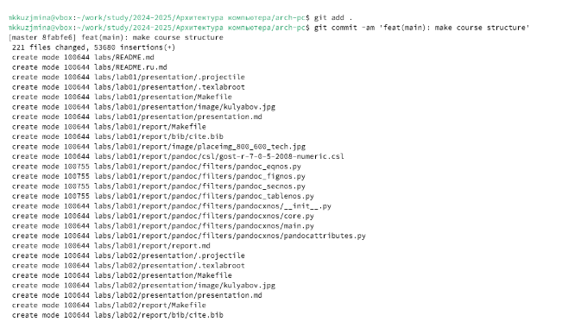 Отправляем все на сервер с помощью push (рисунок 16). 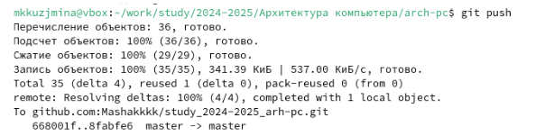 Проверяем на github (рисунок 17). 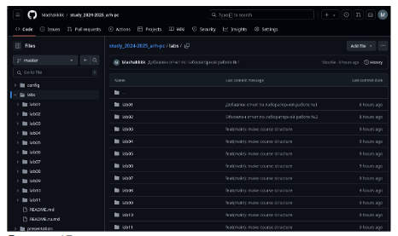

## 7. Выполнение самостоятельной работы

Переходим в каталог с отчетами по лабораторной работе 2 (рисунок 18). Снимок экрана 1 Создаем пустой файл с именем отчет.odt в текущем каталоге (рисунок 19). Снимок экрана 1 Открываем файл в текстовом редакторе LibreOffice для редактирования (рисунок 20). Снимок экрана 1 Комментируем изменения в репозитории с сообщением «Добавлен отчет по лабораторной работе №2» (рисунок 22). 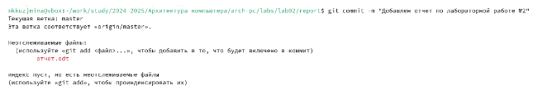 Добавляем файл отчета (рисунок 23). Снимок экрана 1 Отправляем все изменения в удаленный репозиторий на ветку master (рисунок 24). 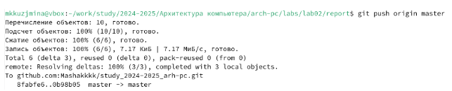 С помощью команды cp копируем файл отчет1.pdf из папки Загрузки в каталог /work/study/2024-2025/Архитектура компьютера/arch-pc/labs/lab01/report/, с помощью команды cd переходим в каталог с отчетами по лабораторной работе 1, с помощью -ls выводим список файлов в текущем каталоге (рисунок 25). Снимок экрана 1 Добавляем файл отчет1.pdf с помощью git add и добавляем комментарий с помощью git commit (рисунок 26). Снимок экрана 1 Отправляем все изменения в репозиторий (рисунок 27). 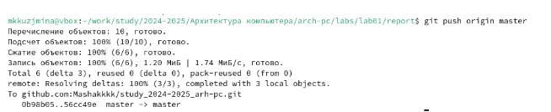 Проверяем файлы в репозитории (рисунок 28, 29). 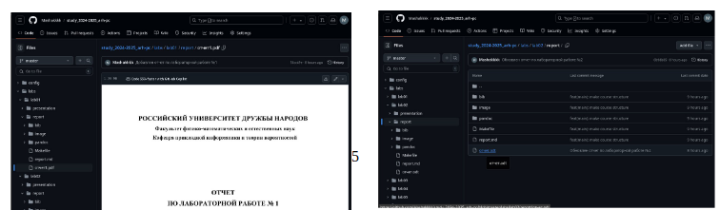 # Вывод В ходе выполнения лабораторной работы была изучена концепция и применение систем контроля версий, а также приобретены практические навыки работы с системой git.

# Список иллюстраций

Рисунок 1………………………………………………………………………………………………………………………….. .6  
Рисунок 2………………………………………………………………………………………………………………………….. .6  
Рисунок 3………………………………………………………………………………………………………………………….. .6  
Рисунок 4………………………………………………………………………………………………………………………….. .6  
Рисунок 5………………………………………………………………………………………………………………………….. .7  
Рисунок 6………………………………………………………………………………………………………………………….. .7  
Рисунок 7………………………………………………………………………………………………………………………….. .8  
Рисунок 8………………………………………………………………………………………………………………………….. .8  
Рисунок 9………………………………………………………………………………………………………………………….. .8  
Рисунок 10………………………………………………………………………………………………………………………… .9  
Рисунок 11………………………………………………………………………………………………………………………… .9  
Рисунок 12………………………………………………………………………………………………………………………… .9  
Рисунок 13………………………………………………………………………………………………………………………… .9  
Рисунок 14………………………………………………………………………………………………………………………… .9  
Рисунок 15………………………………………………………………………………………………………………………. .10  
Рисунок 16………………………………………………………………………………………………………………………. .11  
Рисунок 17………………………………………………………………………………………………………………………. .11  
Рисунок 18………………………………………………………………………………………………………………………. .11  
Рисунок 19………………………………………………………………………………………………………………………. .12  
Рисунок 20………………………………………………………………………………………………………………………. .12  
Рисунок 21………………………………………………………………………………………………………………………. .12  
Рисунок 22………………………………………………………………………………………………………………………. .12  
Рисунок 23……………………………………………………….